Kiedy stosować matę bitumiczną z czarną włókniną?
Wyciszenie pojazdu jest wskazane dla osób, które często podróżują. Niewątpliwie wpływa to na komfort jazdy. Jeśli mata bitumiczna z czarną włókniną przypadła Ci do gustu, przeczytaj nasz artykuł na jej temat, aby dowiedzieć się więcej.

Mata bitumiczna z czarną włókniną
Wyciszenie pojazdu jest wskazane dla osób, które często podróżują. Niewątpliwie wpływa to na komfort jazdy. Jeśli mata bitumiczna z czarną włókniną przypadła Ci do gustu, przeczytaj nasz artykuł na jej temat, aby dowiedzieć się więcej.

Kiedy wskazana jest mata bitumiczna z czarną włókniną?

Choć wygłuszenie samochodu lub maszyny wydaje się banalne proste, wybór materiału do jego wykonania już taki nie jest. Jeśli nie znamy się zbyt dobrze na tym może niekorzystnie wpłynąć na elementy naszego pojazdu. Mata bitumiczna z czarną włókniną jest bardzo skuteczna, ale tylko w wybranych miejscach. W wielu sklepach znajdziemy informację, że przed zakupem konieczna jest konsultacja ze sprzedawcą. To ważne, aby nie wyrzucić pieniądze w błoto. Mata ta jest dodatkowo pokryta aluminium, aby wzmocnić wygłuszenie oraz bezpieczeństwo.

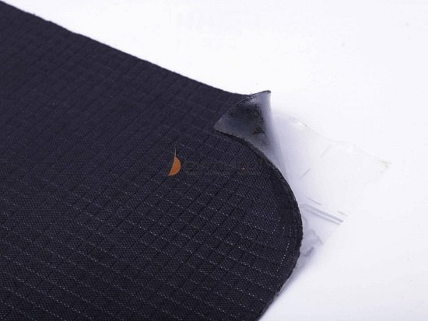
Jak montować matę bitumiczną z czarną włókniną?
Jeśli jesteśmy pewni, że mata bitumiczna z czarną włókniną to najlepszy wybór sprawdźmy również formę montażu. Niektóre warianty nie potrzebują zakupu dodatkowo kleju kontaktowego. W takim przypadku wystarczy wybrać i oczyścić powierzchnię, a następnie nałożyć matę i poczekać aż klej zaschnie.

